

**מסמך פרויקט [Nuvola] - תשע"ח**

**צוות:** שקד ניסנוב

**כיתה:** קריות יב 14

**מדריך:** אלירן פדהאל

**מנטור:**

# טבלת מעקב/עדכון גרסאות

|  |  |  |  |
| --- | --- | --- | --- |
| **תאריך** | **מבצע/ת העדכון** | **תוכן/מהות העדכון** | **הסעיפים שעודכנו** |
| 13.8.2017 | שקד ניסנוב | התחלת עבודה על מסמך ייזום | תיאור כללי, מטרת הפרוייקט... |
| 15.8.2017 | שקד ניסנוב | המשך עבודה על מסמך ייזום | סוגי משתמשים, פיצ'רים ותהליכים עיקריים |
| 25.8.2017 | שקד ניסנוב | המשך עבודה על מסמך ייזום | טכנולוגיות עיקריות ושיקולים עיקריים, ידע סיכונים ושאלות, דרישות חומרה ופתרונות קיימים |
| 28.10.2017 | שקד ניסנוב | התחלת עבודה על מסמך האפיון | פיצ'רים ותהליכים עיקריים, המחשה ויזואלית, דרישות לא פונקציונליות |

פרק 1: ייזום

# תיאור כללי

ייעול זיכרון על ידי שמירת קבצים אישיים במחשבים אחרים ברשת בצורה בטוחה (עובד בצורת ענן ללא מחשב מרכזי, אלא הקבצים מפוזרים ברחבי הרשת).

# מטרת הפרויקט

*הצורך שהפרויקט עונה עליו הוא הצורך בזיכרון. ככל שעוברות השנים כך גם גדלים הקבצים, המשחקים והאפליקציות, והמחשבים צריכים להיות בעלי זיכרון רב על מנת לאפשר אחסון.   
הפרויקט מועיל למשתמשים במספר דרכים:*

1. *הוא מאפשר ייעול זיכרון במחשב על ידי העברת זיכרון למחשבים אחרים ברשת.*
2. *הוא מבטל את הצורך בתשלום של כסף רב לחברות ענן על מנת לאחסן בהם קבצים.*
3. *הוא מבטל את הגבלת המיקום של רוב חברות הענן (כמו לדוגמא: google drive מגבילה ב15 gb).*
4. *הוא מאפשר שיתוף מהיר של קבצים בין מחשב למחשב ללא צורך בכלים פיזיים (כמו Disk On Key).*

*המוטיבציה לפרויקט הייתה כי גם אני סובל מבעיות מקום במחשב שלי, ונאלץ למחוק קבצים בעלי משקל רב. בנוסף, רציתי לנסות תחום חדש של מחשבים (Cloud Computing) ולהבין כיצד הוא עובד.*

*אתרים בעלי מטרה דומה:* [*http://www.tonido.com/*](http://www.tonido.com/) *לעומת הפרויקט שלי, תוכנה זאת מאפשרת בניית ענן אישי על המחשב העיקרי, אך לא מאפשרת שמירת קבצים על מחשבי לקוחות.*

# סוגי משתמשים / קהל היעד של היישום

*האנשים שישתמשו במערכת הם משתמשים ביתיים / עסקים קטנים אשר רוצים לשמור את הקבצים בתוך רשת המחשבים שלהם. לא דרוש ידע תכנותי או טכנולוגי למשתמשים ברשת.*

*בעסקים קטנים, ניתן להוסיף מנהל אשר ינהל את הקבצים, והוא צריך להיות בעל ידע טכנולוגי בסיסי מאוד.*

# 

# פיצ'רים ותהליכים עיקריים

* העלאת קבצים לענן
* צפייה בקבצים שנמצאים בענן
* אפשרות הצפנה של קבצים
* תקשורת מאובטחת על ידי End-to-end encryption
* יצירת קבוצות של מחשבים אשר מהם יבנה הענן
* אפשרות מתן תפקידים והרשאות שונות למשתמשי הרשת
* סריקת הרשת למציאת איומים וחדירות
* כל מחשב נותן חלק מהזיכרון הפיזי שלו וכך נבנה הענן
* אפשרות להעלאת קבצים מהטלפון ומהמחשב

# טכנולוגיות עיקריות ושיקולים עיקריים

*הטכנולוגיות העיקריות הן תכנות ענן. עקב הדרישה לתקשורת בטוחה בין משתמשים - טכנולוגיה עיקרית נוספת היא תקשורת מאובטחת. עקב הדרישה לגישה לקבצים ולמשתמשים במערכת טכנולוגיה עיקרית נוספת היא DB.*

*טכנולוגיה עיקרית נוספת היא גרפיקה, כלומר הממשק הגרפי של התוכנה שאותה יראו המשתמשים.*

# ידע, סיכונים ושאלות

החשש העיקרי הוא שילוב התוכנה עם העיצוב הגרפי. אני מתכוון להשתמש בjs/html/css על מנת לעצב את הGUI של התוכנה, וקושי שיכול להיווצר הוא קישור הbackend לfrontend.

לדעתי החלק הכי ממושך לביצוע הוא התקשורת בין המשתמשים ושליחת הקבצים ביניהם. ה*פיצ'רים שלדעתי עדיף להתמקד בהם האפשרות ליצור קבוצות של משתמשים והאפשרות להצפין קבצים שמועלים לענן.*

# דרישות חומרה

*הפרויקט לא משלב רכיבי חומרה.*

# פתרונות קיימים

*לא ידוע לי על פתרונות שפועלים בצורה שהפרויקט שלי אמור לעבוד.   
פרויקט שעושה פעולה דומה הוא* [*http://www.tonido.com/*](http://www.tonido.com/) *אך הוא אינו מאפשר שמירת קבצים על מחשבי המשתמשים אלא רק על מחשב אחד ראשי.*

פרק 2: אפיון

# פיצ'רים ותהליכים עיקריים - הרחבה

* **העלאת קבצים לענן** - המשתמש יוכל לעלות לענן המשותף קבצים מהמחשב שלו.
  + מסך ייחודי להעלאה של קבצים. המסך יכיל כפתור שיאפשר למשתמש את האפשרות לסרוק את התיקיות במחשב שלו ולבחור קבצים להעלאה לענן המשותף.  
    במידה וההעלאה לא הצליחה כתוצאה משגיאה בצד המשתמש (קובץ לא טוב, בעיה אצל המשתמש) המשתמש יקבל הודעה שההעלאה לא הצליחה.  
    במידה וההעלאה לא הצליחה כתוצאה משגיאה במחשבים האחרים בענן (מחשבים אחרים לא פועלים, אין מספיק מקום פנוי) יקבל משתמש הודעה שההעלאה לא הצליחה.
  + מערכת סריקה שתעלה קבצים באופן אוטומטי. המשתמש יוכל להגדיר תיקייה שבה כל הקבצים שנמצאים בה יועלו ישירות לענן המשותף.
  + אפשרות להעלאה של מספר קבצים. המשתמש יבחר מספר קבצים במחשב והם יועלו אחד אחרי השני לענן.
* **צפייה בקבצים שנמצאים בענן** - המשתמש יוכל לצפות בקבצים שהועלו לענן על ידיו או שהועלו לענן והמשתמש קיבל אישור לצפות בהם.
  + מסך ייחודי לצפייה בקבצים שהעלה המשתמש. יכלול אפשרות למיין את הקבצים לפי תאריך העלאה, גודל, שם וסוג. יאפשר למשתמש להוריד את הקבצים למחשב האישי שלו או להוציא אותם מהענן לחלוטין. הקבצים יופיעו בצורה של רשימה.
  + מסך לצפייה בקבצים שמשתמשים אחרים העלו. יכלול קבצים שמשתמשים אחרים נתנו אישור לצפייה. יכלול אפשרות למיון הקבצים ולהורדה למחשב. לא יכלול אפשרות להוציא אותם מהענן לחלוטין. יאפשר למשתמש להוריד את הקבצים רק במידה והמחשבים שבהם נמצאים הקבצים פתוחים ויכולים לבצע תקשורת.
* **אפשרות הצפנה של קבצים** - המשתמש יוכל להצפין את הקבצים ובכך להגן עליהם.
  + בעת העלאה של קבצים יוכל המשתמש לבחור להצפין קבצים מסוימים. כך יגן על הקבצים וימנע גישה של אדם אחר לקבצים אלו. במסך העלאת הקבצים לענן תהיה תיבה בה יוכל המשתמש לבחור אם להצפין את הקבצים או לא.
* **תקשורת מאובטחת על ידי End-to-end encryption** - התקשורת בין משתמשים שונים ברשת תהיה מאובטחת.
  + השרת יטפל בתקשורת מאובטחת בין משתמשים. לכל זוג משתמשים יהיה זוג מפתחות שיקבלו בצורה אוטומטית לאחר שיצטרפו לקבוצה משותפת או שישלחו מידע אחד לשני. כל תקשורת שתישלח בין שני המשתמשים תהיה מוצפנת ומאובטחת.
* **יצירת קבוצות של מחשבים אשר מהם יבנה הענן** - מאפשר לבנות קבוצות של ענן, לשתף קבצים עם משתמשים אחרים ולהוריד קבצים שחברים אחרים בקבוצה העלו.
  + מסך לחיפוש קבוצות קיימות. יכיל תיבת חיפוש שתאפשר למצוא משתמש קיים ולהקים אתו קבוצה. יאפשר לחפש גם לפי כתובת ip. במידה והמשתמשים לא נמצאים באותה רשת פנימית תישלח הודעת שגיאה למשתמש כי הקבוצה לא יכולה להיווצר.
  + מסך ליצירת קבוצה. יכיל form עם תיבות בהן המשתמש יכניס מידע לגבי הקבוצה, כמו שם הקבוצה, מספר אנשים מקסימלי, סיסמא ועוד.
  + מסך הקבוצות הקיימות - יכיל רשימה של כל הקבוצות שהמשתמש נמצא בהן. כפתור הגדרות יאפשר להיכנס לכל קבוצה ולראות פרטים עליה. בנוסף יוכל המשתמש לבחור אם לצאת מהקבוצה. לחיצה על הקבוצה עצמה תוביל למסך מתן תפקידים והרשאות שונות למשתמשי הקבוצה.
* **אפשרות מתן תפקידים והרשאות שונות למשתמשי הרשת** - מנהל/יוצר הקבוצה יוכל לתת הרשאות שונות למשתמשי הרשת.
  + מסך למתן תפקידים והרשאות. יכיל את כל משתמשי הקבוצה. לחיצה על משתמש בקבוצה תציג מסך ייחודי שיאפשר לתת לו הרשאות שיאפשרו או ימנעו פעולות שונות ברשת.
  + מסך למתן הרשאות למשתמש יחיד. יכיל מידע על המשתמש (מה חלקו בענן המשותף, תאריך הצטרפות…). יאפשר לתת לו אפשרות להוסיף ולהזמין משתמשים נוספים. ניתן יהיה להגדיר למשתמש הרשאות שיאפשרו לו לראות קבצים מסוימים ברשת.
* **סריקת הרשת למציאת איומים וחדירות**  - השרת יבדוק פעילויות חריגות ויתריע עליהם.
  + במידה והשרת יראה ניסיון להורדה גדולה או חריגה של קבצים הוא יודיע למשתמש, או על ידי שליחת אימייל אליו או על ידי שליחת הודעה למחשב.
  + השרת יגן על ניסיונות למחוק קבצים של משתמשים שנמצאים בענן המשותף אצל משתמשים אחרים, ויתריע למשתמש שמישהו מנסה למחוק את קבציו.
* **כל מחשב נותן חלק מהזיכרון הפיזי שלו וכך נבנה הענן** - כל מחשב בוחר כמה מהזיכרון לתת בשביל לבנות את הענן.
  + בעת ההרשמה יבחר כל משתמש כמה מהזיכרון שלו הוא רוצה להקצות לזיכרון לענן. הזיכרון הזה יהפוך לVirtual Hard Drive על ידי התוכנית ולשם יועלו הקבצים של המשתמש ושל משתמשים אחרים.
  + לאחר ההרשמה יוכל לבחור המשתמש להגדיל את המקום שהוא מקצה או להקטין. במידה וקיימים קבצים אצל המשתמש, יוכל המשתמש להקטין את המקום כל עוד יהיה מקום לקבצים הקיימים. במידה וינסה להקטין יותר מדי הוא יקבל הודעת שגיאה.
* **אפשרות להעלאת קבצים מהטלפון ומהמחשב** - משתמש יוכל להעלות קבצים גם מהמחשב שלו וגם מהטלפון האישי שלו.
  + משתמש יוכל להעלות קבצים גם מהטלפון על ידי התחברות לאתר או התחברות לאפליקציה (תיבנה אפליקציה אם יהיה זמן לכך בסוף הפרויקט).

# המחשה ויזואלית

**מסך ההתחברות**

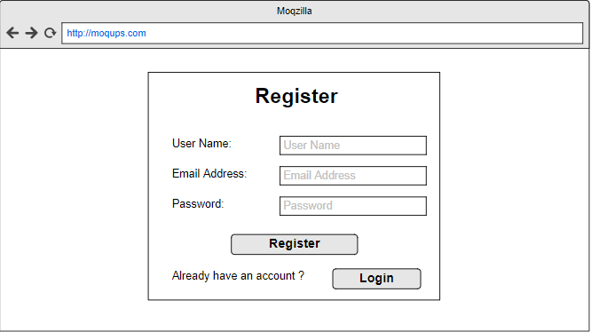

**מסך ההרשמה**

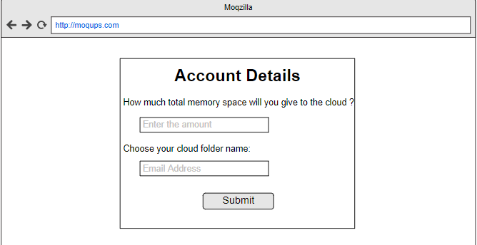

**מידע לגבי המשתמש**

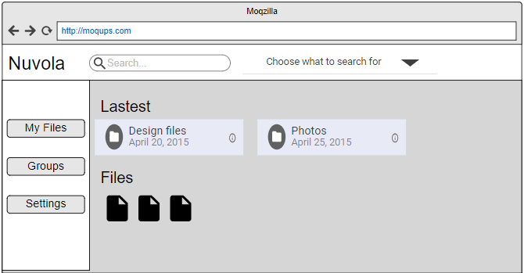

**המסך הראשי**

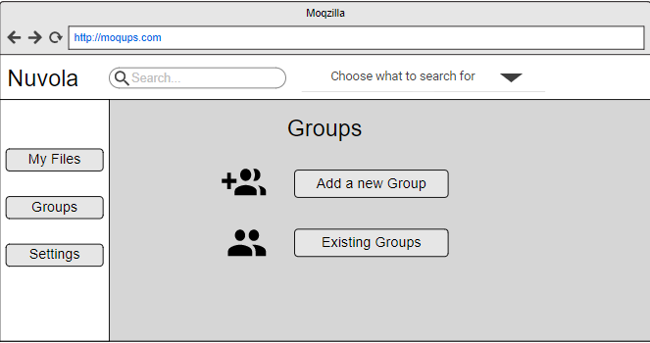

**מסך הקבוצות הראשי**

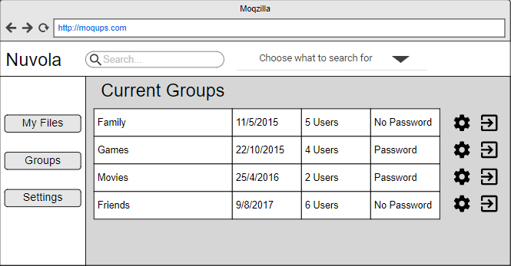

**מסך מידע לגבי הקבוצות הקיימות**

# **מסך חיפוש קבוצות**

# 

# 

# 

# 

# 

# דרישות שאינן פונקציונליות

* מכשיר עם חיבור אינטרנט יציב.
* כל המשתמשים חייבים להימצא באותה הרשת הפנימית.
* המחשב צריך להיות בעל מערכת ההפעלה Windows.
* על מנת לתקשר ולשתף קבצים עם מחשבים אחרים, המחשבים האחרים חייבים להיות מופעלים.